POŠTA: 779 00 OLOMOUC, Zeyerova 28
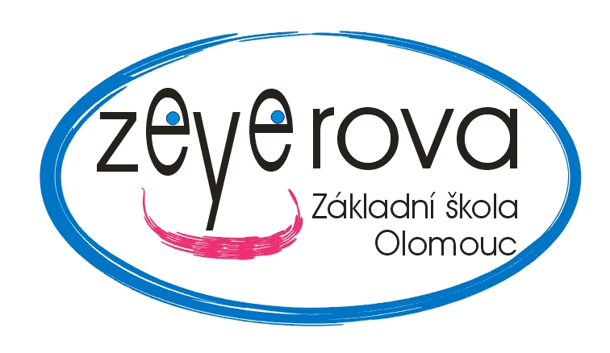
Tel.: 585 243 872 / Fax: 585 237 395 | P.O.BOX 150
E-mail: info@zs-zeyerova.cz ; www.zs-zeyerova.cz

T. S. Bohemia a.s.

Sladovní 103/3

779 00 Olomouc
IČO: 62304381

Základní škola
OLOMOUC

Zeyerova 28
příspěvková organizace

Objednávka číslo | : ZŠ-Zey/OBJ/2017076 |  |  | V Olomouci: 8.12.2017

Objednáváme u Vás 5 kusů SWK MS Office Standard 2016 Sngl OLP NL AE pro školy.

Fakturu v celkové výši 8.995,- Kč vystavte na adresu školy.

Základní škola Olomouc
Zeyerova 28
Příspěvková organizace
779 00 Olomouc
IČO: 47657162
Telefon: 585243872
Správce rozpočtu:

Mgr. Vladimíra Švecová ředitelka školy

Objednávka potvrzena dne 8.12.2017
TS Bohemia

2 x Office pro Notebooky ze ŠABLON
3 x Office pro další provozní počítače

